Le site de Basic Compta. On peut y accéder seulement 2 personnes par associations : le trésorier et le Président avec leur adresse mail et un mot de passe.
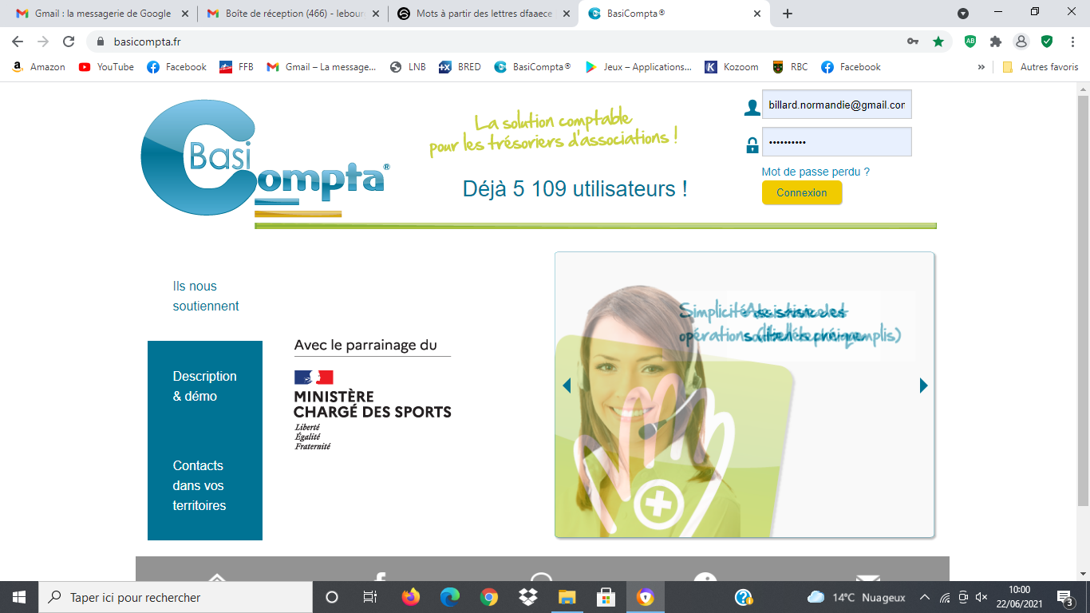

Basic Compta met à jour le site en fonction des nouvelles lois. L’onglet : exercice comptable sert à changer d’exercice saison N pour aller à Saison N+1 ou revenir. L’onglet : Personnalisation sert à créer les actions que vous voulez suivre au point de vue comptable. On clique dessus
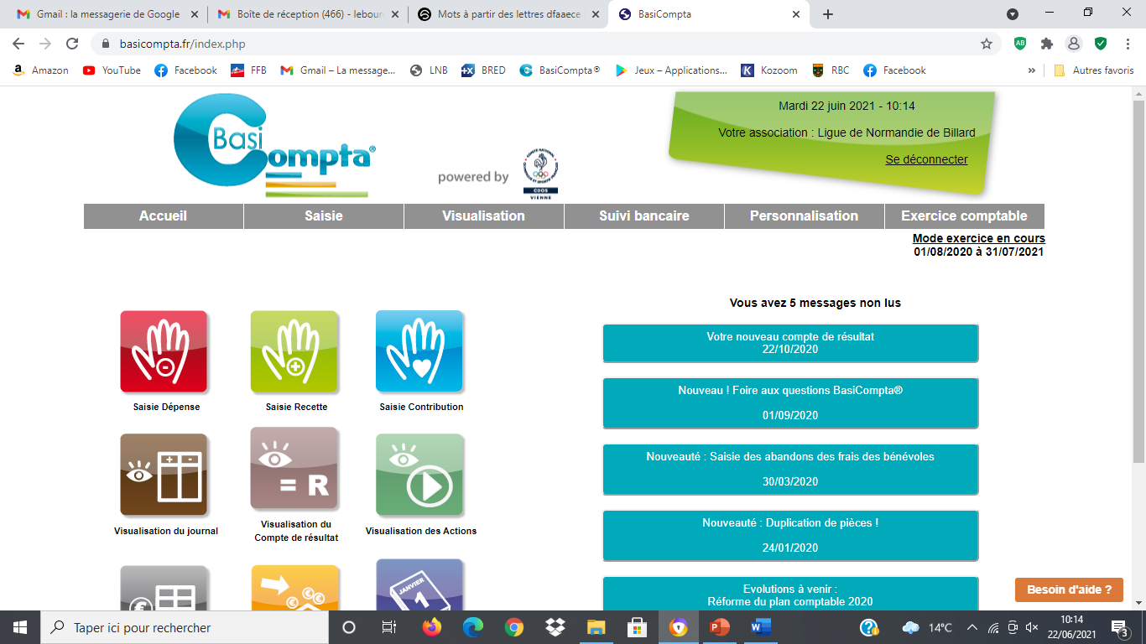
Voici les différentes actions que la Ligue souhaite connaitre le cout. Nous pouvons ajouter une action. On revient en arrière.
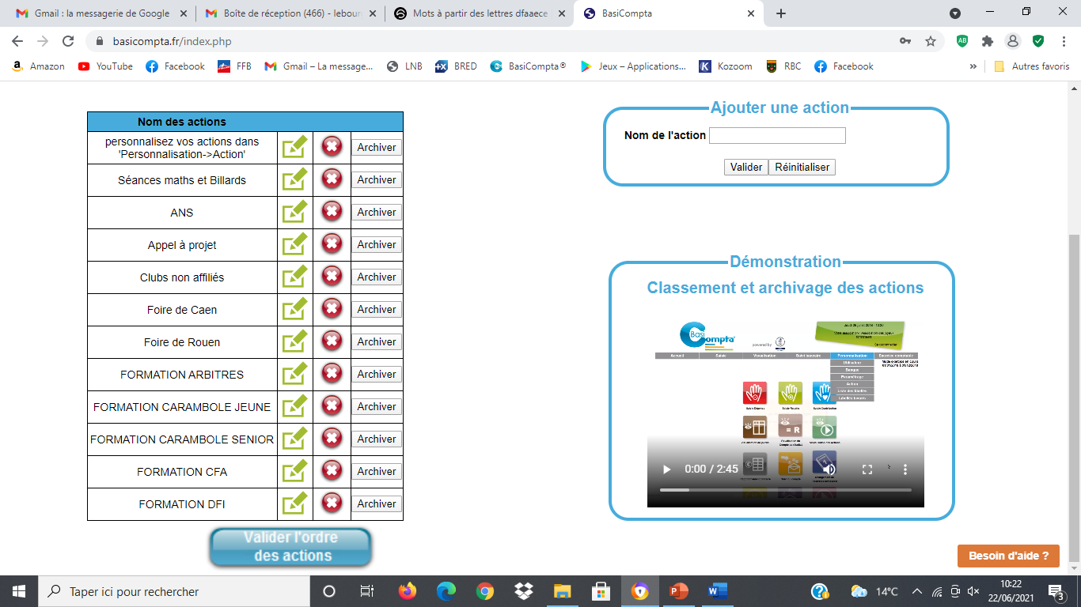

L’onglet : Saisie sert pour la saisie des dépenses, des recettes etc …. Cliquons sur recette
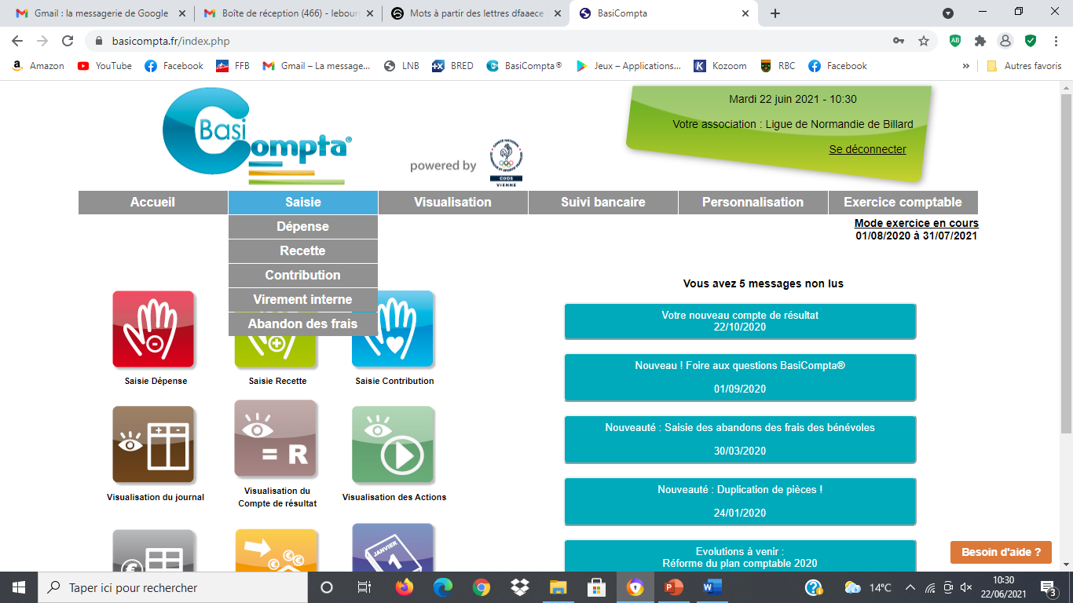

Sur l’écran recette (ou dépense) il y a des champs à renseignés, Date, libellés validés (voir page suivante) etc … et les actions que vous souhaitez suivre (voir page suivante)

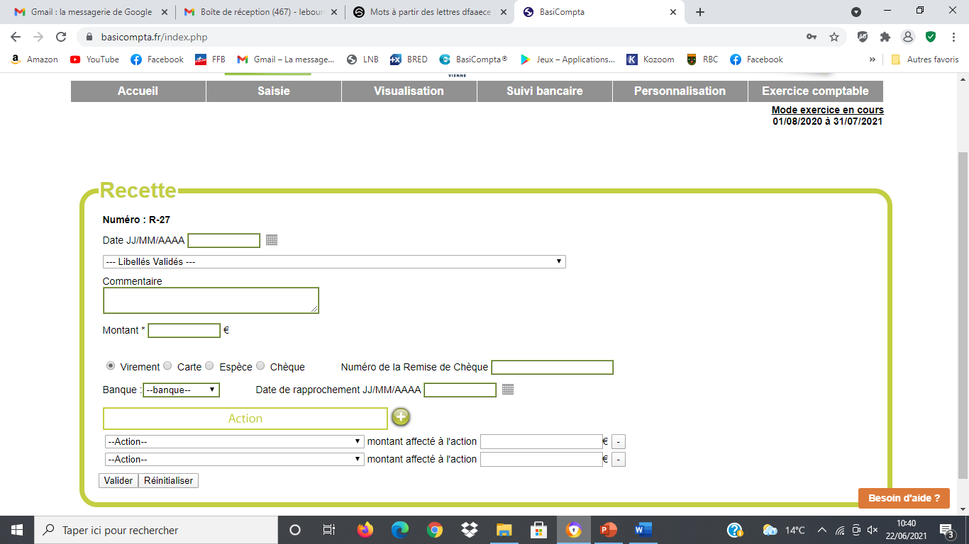
Une partie des libellés validés
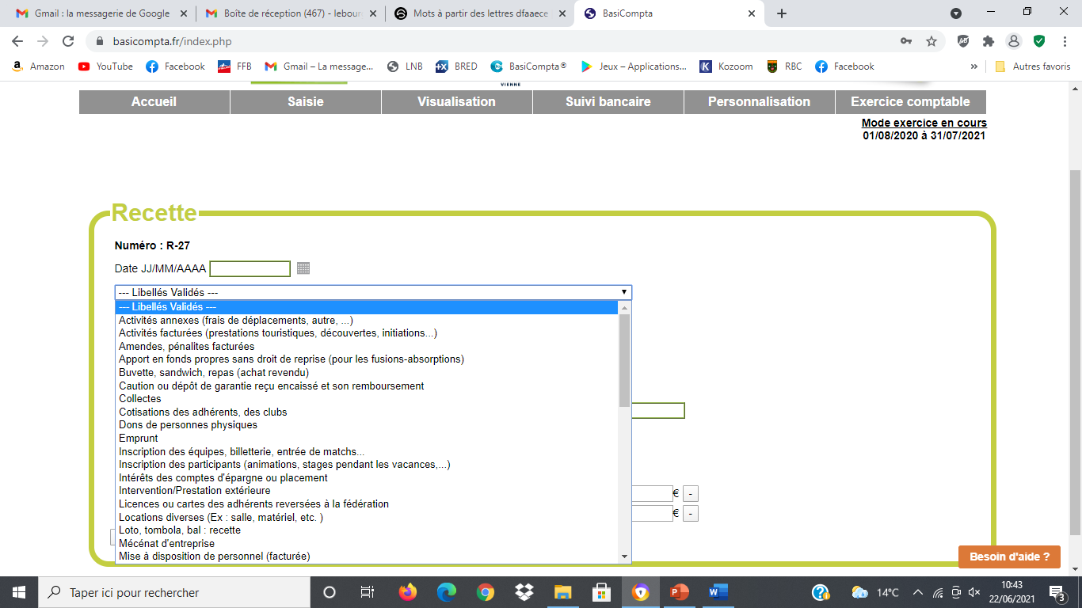

Nous retrouvons nos actions
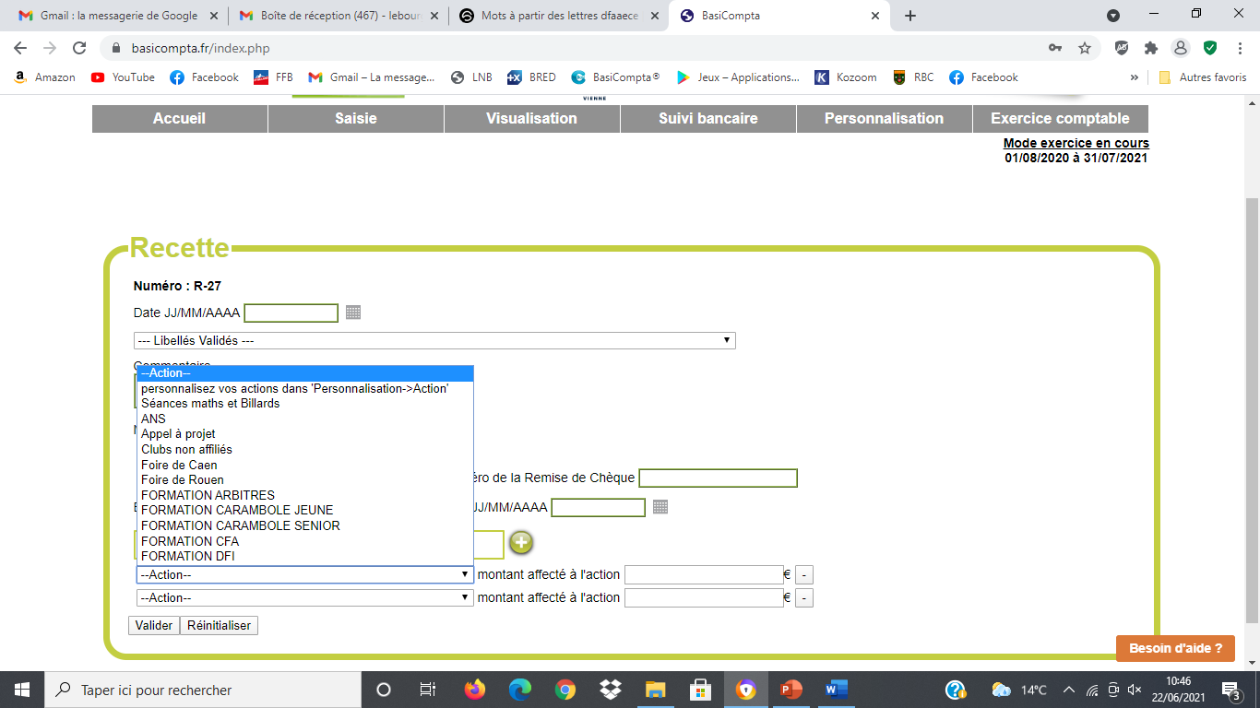

Voici l’écran de saisie pour un abandon de frais (idem virement interne), avec les mêmes champs à renseigner en une seule fois.
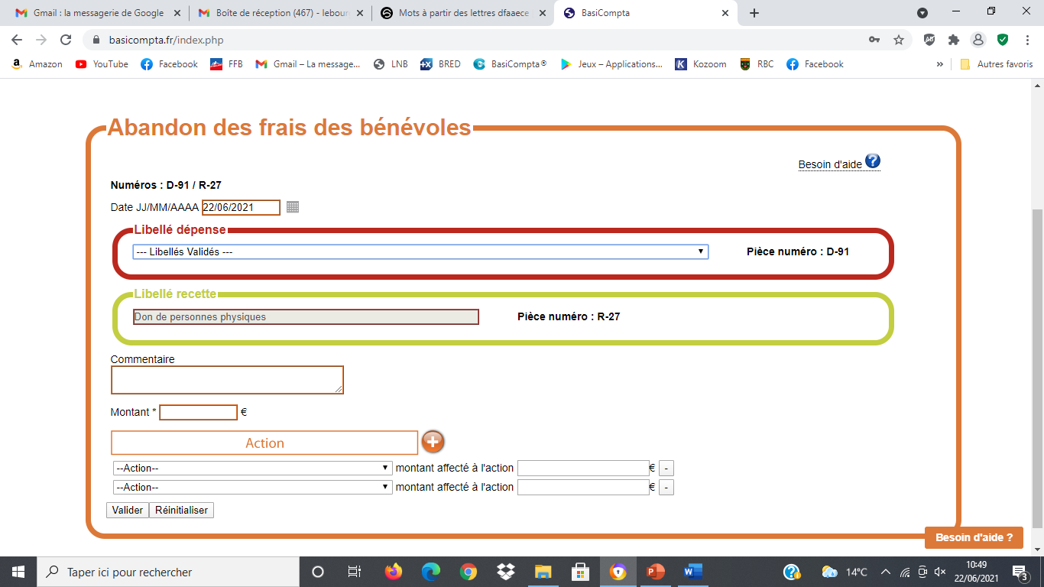

Intéressons à l’onglet : Visualisation et si on clique sur journal
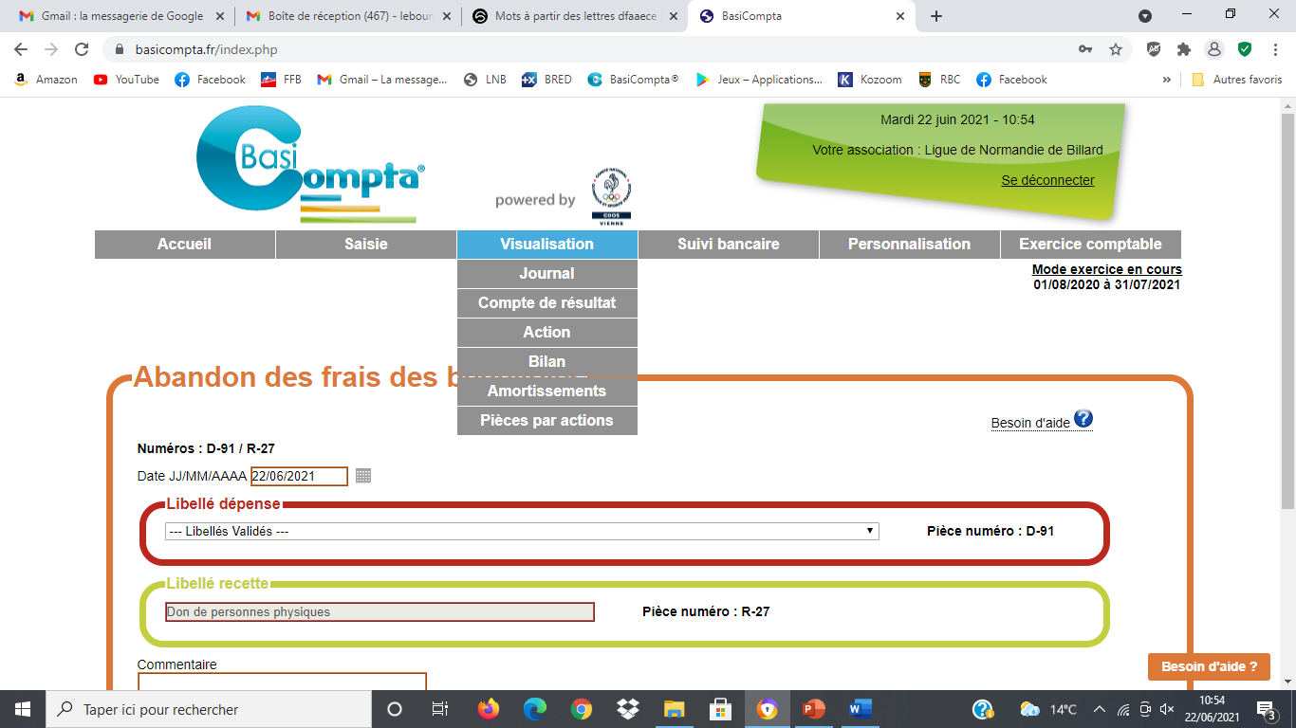
Voici le haut de la page du journal, ou nous pouvons faire des recherches multiples
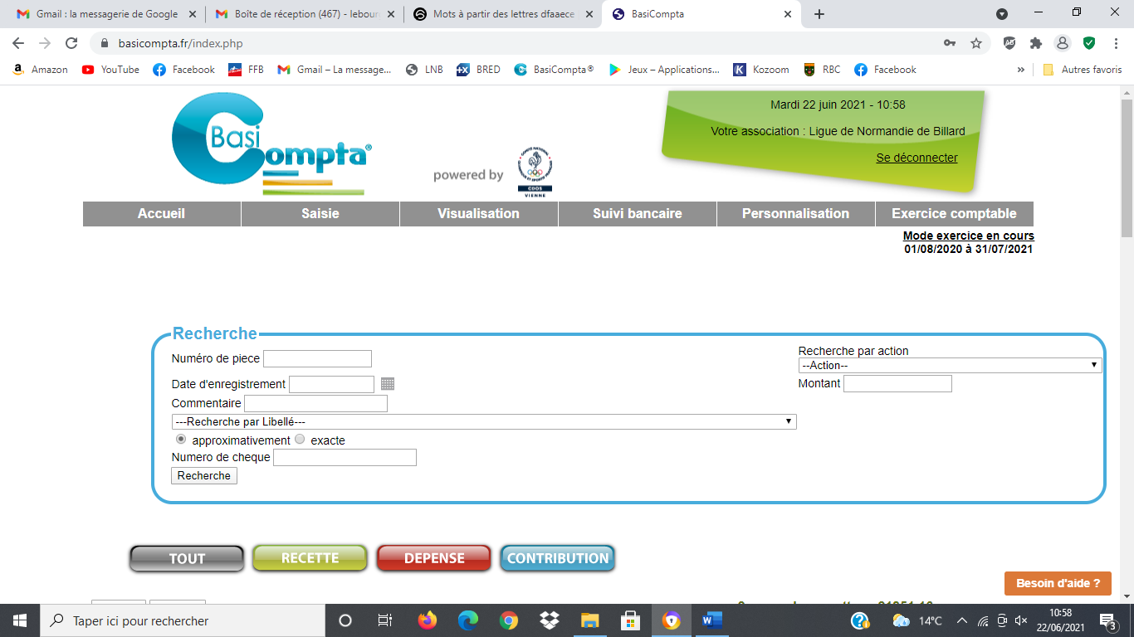

et la suite, ou nous avons toutes les écritures.
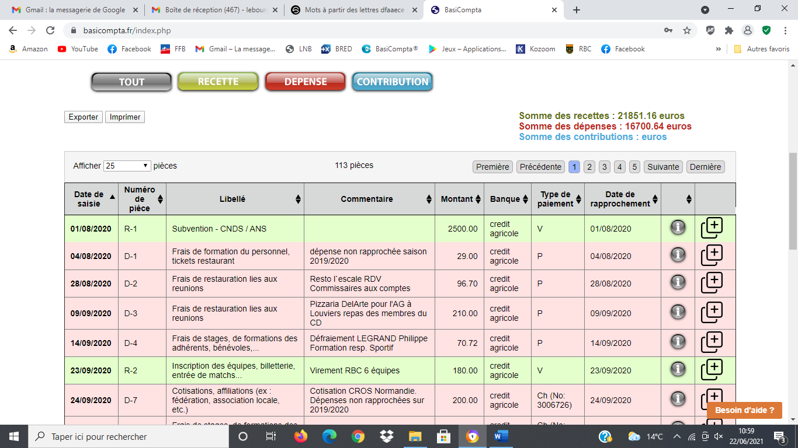

La page des Comptes d’exploitation. On peut changer les dates pré-documentées (date de votre exercice) , et on clique sur afficher votre compte de résultats

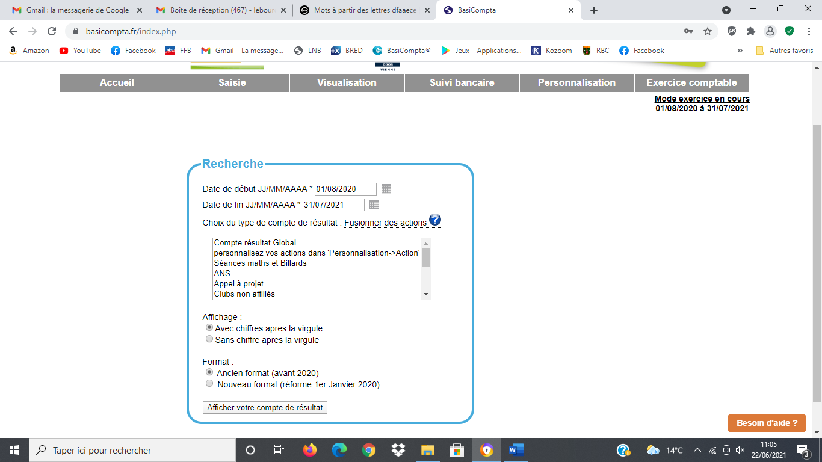
Et nous avons le compte d’exploitation avec les libellés CERFA. Vous pouvez l’imprimer ou l’exporter au format EXCEL et si vous voulez connaitre les écritures sur un poste : Fournitures d’entretien et de petit équipement pour 8170.19, vous cliquez sur le +
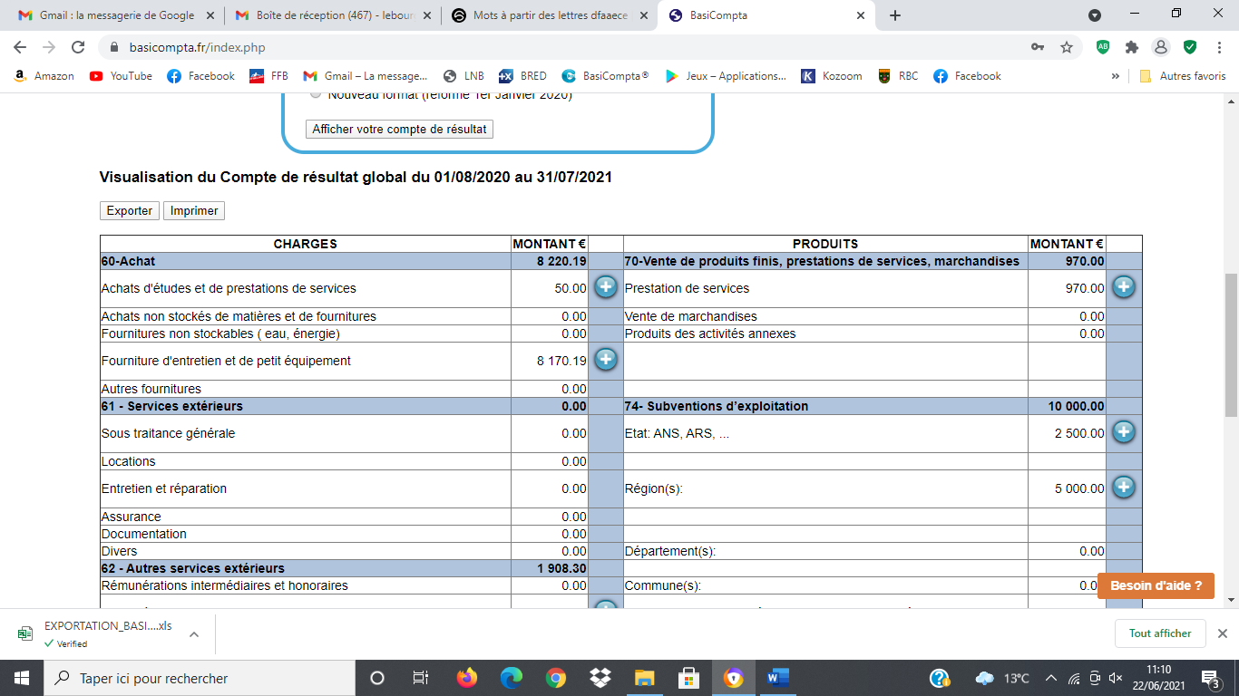
Et nous voyons toutes les écritures passées sous la rubrique : Fourniture d’entretien et de petit équipement
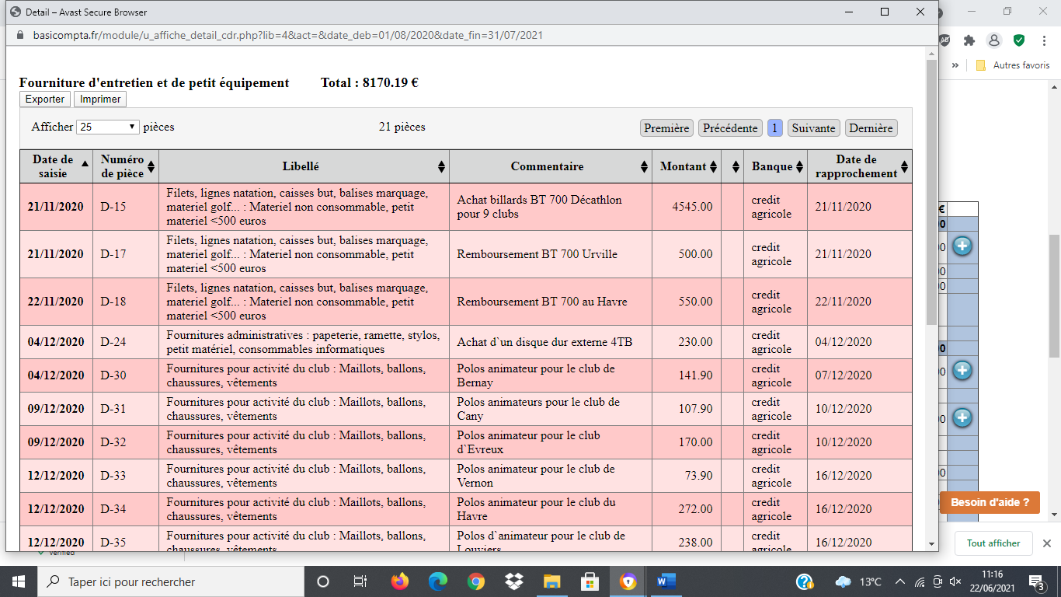

Le bas de l’écran du compte d’exploitation avec le résultat.

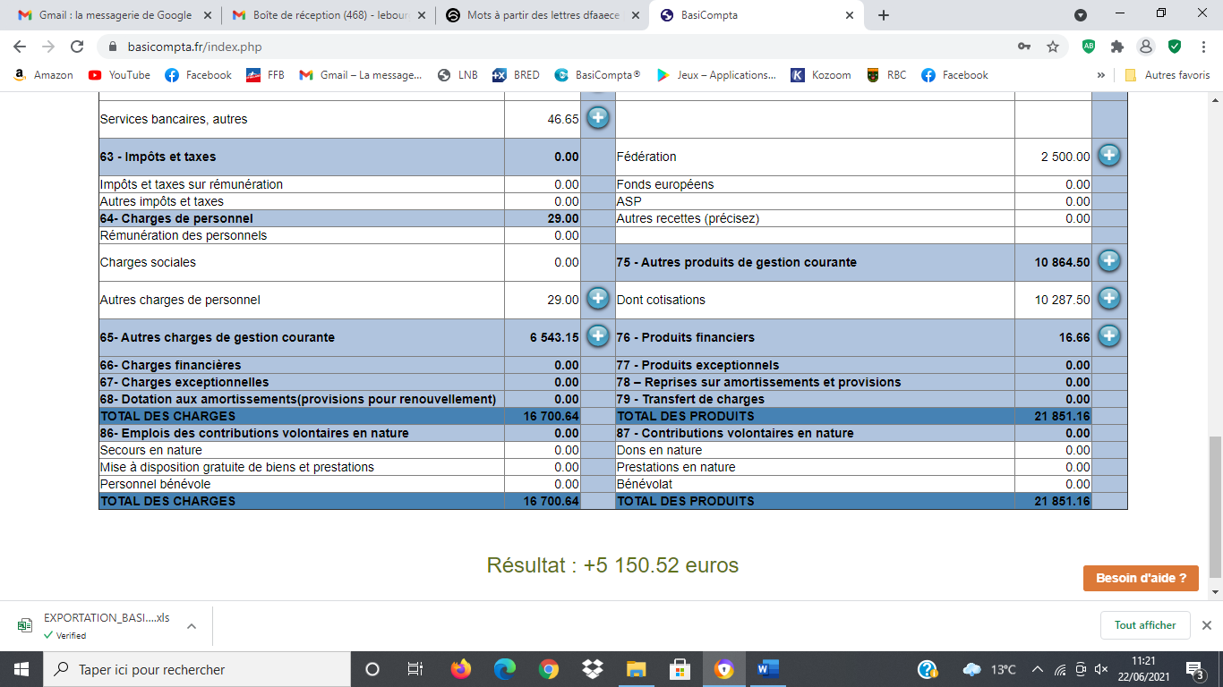
Voici l’écran des : Actions

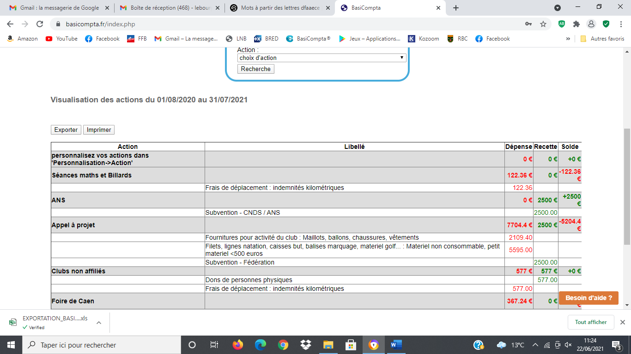
Voici le haut de l’écran du bilan, que vous pouvez imprimez ou exporter en fichier EXCEL
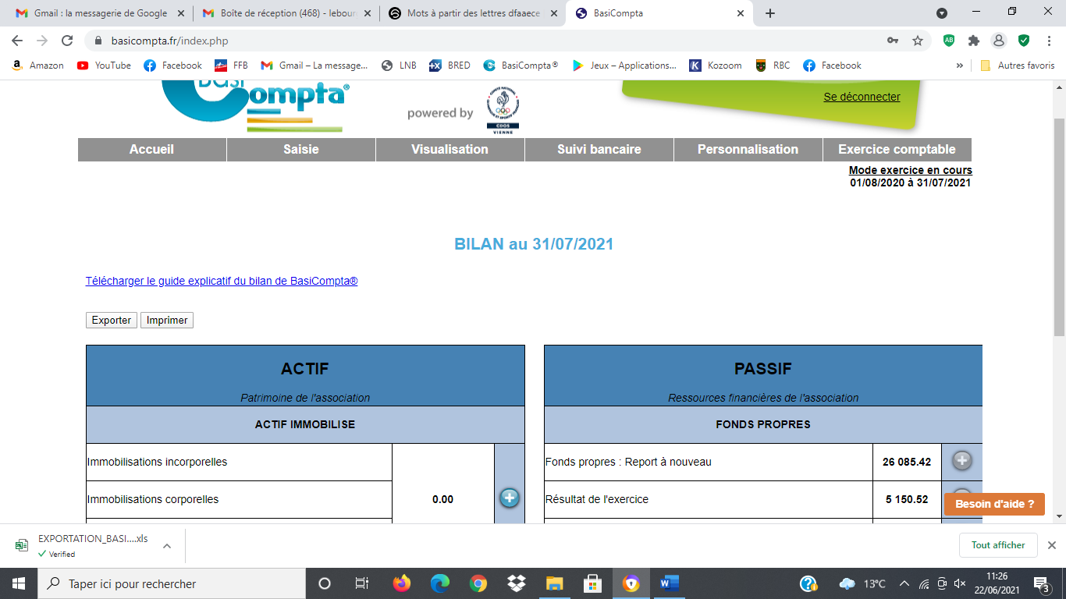

Et le bas de l’écran du Bilan
